Занятие №2

Приветствие:
Обратить внимание на двух птичек: большую и маленькую.
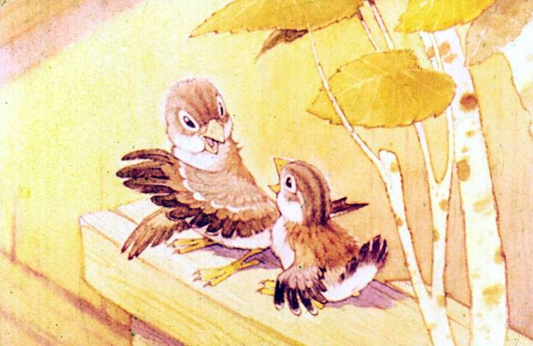
Сказать, что большая птичка — это мама-воробьиха и чирикает она вот так: «Чик-чирик» (спеть в среднем регистре). А маленький воробышек — птенчик, мамин сыночек, и чирикает высоким голоском: «Чик-чирик» (спеть высоким голосом). Птички «здороваются», дети повторяют.
(!) Развитие внимания, звуковысотного слуха.
— Давайте мы с вами превратимся в воробушков и полетаем.
Музыкально-ритмические движения:
«Воробушки». Венгерская народная мелодия (Приложение 102)
(!) Продолжать учить детей бегать легко в разном направлении, упражнять в легких прыжках. Четко останавливаться с окончанием музыки.
— Покажем воробушкам, как мы научились красиво танцевать
Упражнение «Пружинка». Русская народная мелодия (Приложение 33)
Обратить внимание на осанку детей: спину держать прямо, голову не опускать, колени слегка разводить в стороны. Можно поворачивать корпус вправо-влево. Дети выполняют движения, глядя на воспитателя.
Пальчиковая гимнастика:
«Коза»
Идет коза рогатая,
Идет коза бодатая.
Ножками топ-топ.
Глазками хлоп-хлоп.
Кто кашу не ест,
Кто молоко не пьет —
Того забодаю, забодаю, забодаю!
Средние и безымянные пальцы обеих рук согнуты, большие их придерживают. Указательные пальцы и мизинцы выставлены вперед. Покачивать кистями рук (если у ребенка не получается, он может выпол­нять упражнение одной рукой).
Пальцы сжаты в кулаки. Постучать кулачком по кулачку.
Большой палец внизу, остальные пальцы прижаты друг к другу. Резким движением соединять большой палец с остальными.
Погрозить указательным пальцем правой руки. Погрозить указательным пальцем левой руки. Выполнить первое движение «коза».

«Две тетери»
Как на нашем на лугу
Стоит чашка творогу.
Прилетели две тетери,
Поклевали,Улетели.
Пальцы широко расставлены, легкие движения (вверх — вниз) кистями рук, ладонями вниз. Соединить перед собой руки, сделав круг.
Помахать кистями рук, как крыльями.
Соединить большой и указательный пальцы на обеих руках («клюв»).
Помахать руками.

Слушание музыки:
«Воробей». Музыка А. Руббаха (Приложение 103)
Загадать загадку:
Я весь день ловлю жучков,
Уплетаю червячков,
В теплый край я не летаю,
Здесь, под крышей обитаю.
Чик-чирик! Не робей!
Я бывалый...
(воробей).
Прослушать пьесу, обратить внимание на легкий, «прыгающий» характер музыки. Сказать, что воробушки очень быстрые, проворные, и поэтому музыка быстрая, веселая, звуки отрывистые (птичка порхает, чирикает, прыгает и т. д.).
Распевание, пение:
«Кап-кап». Музыка Ф. Финкельштейна (Приложение 104)
Желательно показать иллюстрацию, соответствующую содержанию песни. Рассмотреть ее, отметить характерные признаки весны.
(!) Приучать эмоционально отзываться на веселую музыку. Расширять знания детей об окружающем мире. Активизировать словарный запас.
«Есть у солнышка друзья». Музыка Е. Тиличеевой (Приложение 101)
(!) Петь протяжно, неторопливо, правильно артикулируя гласные звуки.
— Солнышко светит, и на улице тепло. Пойдемте гулять!
Пляска:
«Солнышко и дождик». Музыка М. Раухвергера, Б. Антюфеева (Приложение 105)
(!) Создать радостное настроение.
— Какое хорошее у всех настроение. Все потому, что светит солнышко, птички поют. Воробушки прощаются с детьми.

